

**INSTITUTO PROFESIONAL CIISA**

ANEXO ANALISIS

[2019]

INDICE

1. Historial de Versiones 3

2. Alcance del Documento 4

3. Resumen del Proyecto 4

4. Estrategia 5

5. Elementos Importantes 5

6. Requerimientos funcionales 6

7. Casos de uso 9

8. Modelo de Clases 10

# Historial de Versiones

|  |  |  |  |
| --- | --- | --- | --- |
| Fecha | Versión Documento | Descripción | Responsable |
| 05-07-2019 | 1.0 | Inicio Documento | Benito Serrano |
| 12-07-2019 | 1.1 | Revisión Documento | Rodrigo Figueroa |
|  |  |  |  |

# Alcance del Documento

En el siguiente documento de nuestro proyecto: Analizar, diseñar, construir e implementar una aplicación web que permita agendar citas entre alumnos y profesores, utilizando tecnología web progresiva y geolocalización, con un costo no superior a 500 UF. y con fecha máxima de entrega al día 20/12/2019.

# Resumen del Proyecto

# Estrategia

Como estrategia para el análisis, primero se fijarán reuniones para poder realizar el levantamiento los requerimientos, de estas reuniones podremos definir las tareas a realizar, confeccionando el prototipo y la documentación a entregar, para cumplir con los entregables pactados en las reuniones, teniendo en cuentas algunas posibles iteraciones.

Una vez definidos los requerimientos funcionales se determinará cual es la duración del proyecto, teniendo en cuenta el tiempo de desarrollo, los recursos que van a ser asignados a cada etapa con responsabilidades y los costos asociados a estos, de esta manera podremos definir la línea base de nuestro proyecto.

Cada cierta cantidad de actividades entregadas y dependiendo del avance o término de una fase, definiremos hitos, en los cuales se dará inicio a una nueva fase o se determinará que una etapa del desarrollo ya está completa en su totalidad, de esta manera se avanzará con la siguiente etapa.

En todo momento se deberá actualizar la planilla de riesgos dependiendo de las posibles ocurrencias que vayan surgiendo, de la misma manera se deberá mantener siempre controlada la ruta crítica del proyecto en todas sus etapas para no fallar en la entrega de los hitos y así completar en su totalidad la fase de construcción. Dando paso de esta manera a la fase de cierre.

# Elementos Importantes

Los elementos importantes que se consideraron para establecer la estrategia con la cual se realizará la etapa de desarrollo del producto son los siguientes:

* Reuniones
* Requerimientos funcionales
* Prototipos
* Documentación
* Posibles iteraciones
* Duración del proyecto
* Tiempo de desarrollo
* Recursos asignados
* Responsabilidades de los recursos
* Costos de los recursos
* Línea base del proyecto
* Hitos
* Ruta crítica

# Requerimientos funcionales

Se presentan los requerimientos funcionales obtenidos a través de la toma de requerimientos del proyecto.

|  |  |
| --- | --- |
| **ID del Requerimiento:** | RQF-001 |
| **Nombre del Requerimiento:** | Registro en Profesorum Profesor |
| **Descripción del requerimiento:** | El sistema debe permitir el ingreso de los datos personales del profesor |

|  |  |
| --- | --- |
| **ID del Requerimiento:** | RQF-002 |
| **Nombre del Requerimiento:** | Registro en Profesorum Alumno |
| **Descripción del requerimiento:** | El sistema debe permitir el ingreso de los datos personales del Alumno |

|  |  |
| --- | --- |
| **ID del Requerimiento:** | RQF-003 |
| **Nombre del Requerimiento:** | Registro clases profesor |
| **Descripción del requerimiento:** | El sistema debe permitir al docente ingresar la clase o las clases que realizara en que ubicación o si puede ir a domicilio alumno y la disponibilidad de horarios. |

|  |  |
| --- | --- |
| **ID del Requerimiento:** | RQF-004 |
| **Nombre del Requerimiento:** | Búsqueda de Clases |
| **Descripción del requerimiento:** | El sistema debe permitir la búsqueda y visualización de las clases según los criterios de búsqueda del alumno. |

|  |  |
| --- | --- |
| **ID del Requerimiento:** | RQF-005 |
| **Nombre del Requerimiento:** | Toma de Clases |
| **Descripción del requerimiento:** | El Alumno al seleccionar la clase se le despegara los horarios en que el profesor tiene disponible para la realización de la clase y le permitirá seleccionar una, quedando a espera de aprobación por parte del profesor. |

|  |  |
| --- | --- |
| **ID del Requerimiento:** | RQF-006 |
| **Nombre del Requerimiento:** | Aprobación de clases por profesor |
| **Descripción del requerimiento:** | El sistema desplegara todas las clases en las cuales al docente se le ha seleccionado, en las cuales el aprobara las que realizara, notificando al alumno la realización de esta. |

|  |  |
| --- | --- |
| **ID del Requerimiento:** | RQF-007 |
| **Nombre del Requerimiento:** | Evaluación de clases |
| **Descripción del requerimiento:** | A la finalización de la clase tanto el alumno como profesor evaluaran la realización de esta de 1 a 5, el alumno podrá dejar comentarios sobre el profesor. |

|  |  |
| --- | --- |
| **ID del Requerimiento:** | RQF-008 |
| **Nombre del Requerimiento:** | Video Conferencia |
| **Descripción del requerimiento:** | El sistema permitirá realizar una videoconferencia entre profesor y alumno para que se puedan conocer de mejor manera antes de la toma de la clase por parte del alumno. |

# Casos de uso

En el siguiente grafico se muestran los casos de uso obtenidos a partir de los requerimientos funcionales.

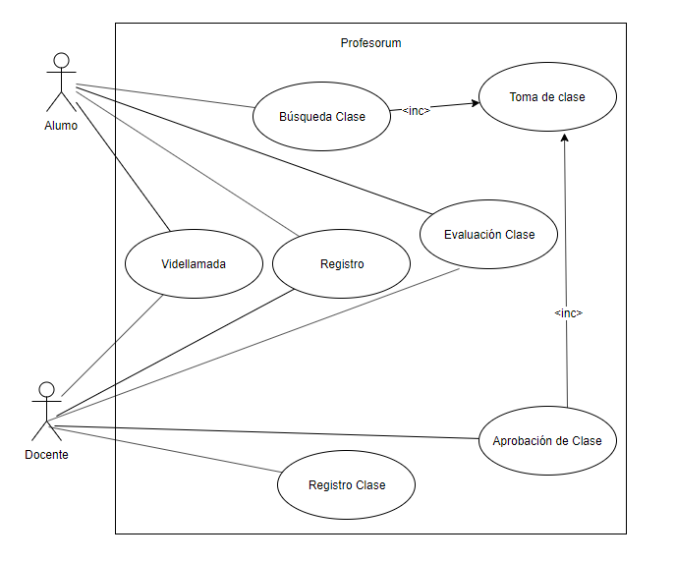

Figura 1

# Modelo de Clases

En el siguiente diagrama se muestran las clases obtenidas a partir de los casos de uso.

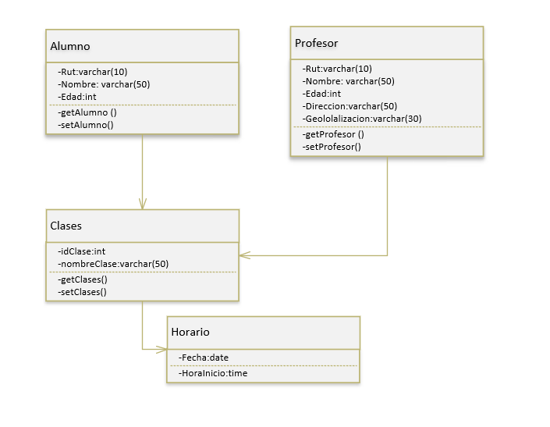

Figura 2